Guía paso a paso para la renovación de la inscripción

para Certified y Gold Certified Partners

Guía paso a paso para la renovación de la inscripción en Microsoft Partner Program
Esta guía se ha diseñado para ayudarle paso a paso en el proceso de renovación de la inscripción con explicaciones de cada pantalla. También se proporciona información adicional importante acerca de la renovación, por ejemplo quién puede renovar la inscripción en la organización, cuándo debe renovarse, tres sencillos pasos para la renovación, cuánto tiempo se tarda en realizar el proceso, y mucho más.
Cada año, su empresa debe renovar la inscripción en Microsoft Partner Program con el fin de mantener actualizada su condición de miembro y continuar teniendo acceso a las ventajas del programa. La participación en el programa es renovable cada 12 meses a partir de la fecha de inscripción.
Se recomienda a los partners que renueven la suscripción antes de la fecha de vencimiento del programa para conservar los beneficios que sirven de apoyo a todas las fases de su negocio y ayudan a su empresa a tener éxito. Los beneficios incluyen desde la planificación del negocio hasta el desarrollo y mantenimiento de la experiencia, además de apoyar las iniciativas de marketing y ventas, y conservar los clientes. Entre los nuevos beneficios se incluyen Partner Logo Builder (El creador de logotipos de partner), Índice de satisfacción de los clientes, Channel Builder (Networking Partner a Partner) y la inclusión en el actualizado Microsoft Resource Directory (Directorio de recursos de Microsoft), un directorio online donde los clientes de todo el mundo pueden buscar servicios y soluciones que ofrecen empresas como la suya. (Nota: asegúrese de seleccionar la opción para participar así como actualizar o completar su perfil con el fin de aparecer en este directorio de referencias para clientes).
Los partners pueden renovar la inscripción hasta con 90 días de antelación a la fecha de vencimiento del programa. Si en la fecha de inscripción no se ha realizado la renovación, su empresa mantendrá el acceso a los beneficios online durante 30 días adicionales tras la fecha de vencimiento del programa.

Notificación por correo electrónico
Con anterioridad a la fecha de vencimiento del programa, su empresa recibirá notificaciones por correo electrónico dirigidas al contacto principal del programa, el contacto secundario del programa y los administradores del perfil para promover la renovación de la inscripción. En el mensaje de correo electrónico se especifica la fecha de vencimiento del programa de su empresa junto con los pasos para renovar la inscripción. También puede ponerse en contacto con el Centro de servicios regional para que le indiquen su fecha de vencimiento del programa. En la fecha de vencimiento del programa para su empresa se le envía una última notificación por correo electrónico relativa a la renovación de la inscripción.
Si su empresa ha consolidado el pago de los sitios secundarios, tenga en cuenta que sólo se envían notificaciones de renovación a dichos sitios. Se recomienda que los sitios secundarios se pongan en contacto con su sitio principal para informar de cuándo es necesario que el sitio principal acuda al Centro de pagos y abone la cuota de renovación de la inscripción en el programa.

Disponibilidad de la herramienta de renovación de la inscripción
La herramienta de renovación de la inscripción estará disponible el 20 de diciembre de 2004. La renovación comienza ese mismo día para los partners la fecha de vencimiento del programa tenga lugar en un plazo máximo de 90 días. A modo de ejemplo, el 20 de diciembre, cualquier partner cuya fecha de vencimiento del programa sea el 20 de marzo de 2005 o antes tendrá la posibilidad de renovar su inscripción.
Sólo la oficina principal puede llevar a cabo la renovación; las sucursales asociadas con la oficina principal quedan reinscritas automáticamente una vez finalizada la renovación. La renovación de la inscripción puede realizarla el contacto principal del programa, el contacto secundario del programa o los administradores del perfil.

Exención de la renovación
Durante el período de renovación, los Certified o Gold Certified Partners existentes estarán exentos de cumplir todos los requisitos de competencias, Partner Points o referencias de clientes necesarios para llevar a cabo la reinscripción, y mantendrán el nivel y competencias actuales durante un año más.
Sin embargo, la empresa debe continuar trabajando para lograr todas las referencias de clientes o Partner Points necesarios para cumplir los requisitos de nivel de programa y competencias en la siguiente fecha de vencimiento del programa.

Mejoras en la renovación de la inscripción
Hemos mejorado la herramienta de renovación de la inscripción para facilitar su uso con menos pasos que seguir y un proceso que requiere menos tiempo. El proceso de renovación de la inscripción online le mostrará una serie de pantallas en las que deberá comprobar y, si es necesario, actualizar o completar la información de su organización. La renovación de la inscripción consta de tres pasos básicos:
- Revise y apruebe el Contrato de Microsoft Partner Program.
- Compruebe, actualice o complete el perfil (individual, organización, operaciones de negocios, inclusión en el Resource Directory y perfil de negocios ampliado).
- Abone la cuota de programa.
Si ya ha completado los perfiles, sólo es necesario que compruebe que son correctos, un paso en el que se tardan entre 20 y 25 minutos. Si necesita actualizar los perfiles, debe prever entre 35 y 50 minutos; si no ha completado los perfiles, prevea entre 60 y 120 minutos.
El proceso de renovación de la inscripción cubre la reinscripción en el nivel de programa y las competencias que su empresa haya obtenido. Si su empresa desea renovar la inscripción en un nivel superior del programa, se recomienda realizar primero la renovación en el nivel actual para aprovechar la exención de requisitos que se ofrece a los Certified y Gold Certified Partners, y acelerar el proceso. Con posterioridad a la renovación, podrá solicitar un nuevo nivel del programa en cualquier momento.
Para completar el proceso de la manera más eficaz, utilice el Cuestionario de perfil para inscripción o reinscripción antes de empezar, que le ayudará a recopilar la información de perfil de su organización y tenerla preparada.
A continuación se ofrecen algunas directrices generales:
- Los campos obligatorios están marcados con un asterisco (*). Si intenta continuar a la siguiente página sin completar un campo obligatorio, aparecerá un mensaje de error.
- Si ha enviado previamente información sobre su organización, muchos de los campos de las pantallas aparecerán ya cubiertos con dichos datos.
- No es necesario que complete el procedimiento completo de renovación de la inscripción de una sola vez. Durante el proceso se ofrecen opciones para guardar las entradas y finalizar el procedimiento más adelante.
- En cualquier momento del proceso, puede hacer clic en el botón Cancelar para cancelar la sesión de renovación de la inscripción.

Ayuda adicional
Para obtener ayuda adicional, póngase en contacto con el Centro de servicios regional o llame al 900994915.

Glosario de términos
En la parte final de esta guía se incluye un glosario de términos y definiciones de estados del programa.

Pasos para la renovación de la inscripción
El proceso de renovación comienza en la pantalla Estado de la cuenta. Hay dos formas de tener acceso a ella:
- http://www.microsoft.com/spain/partner/program/preinscripcion.asp
- o bien -
- http://www.microsoft.com/spain/partner/program/
Nota: si no ha iniciado sesión con .NET Passport, se le pedirá que lo haga para tener acceso a la página Estado de la cuenta.
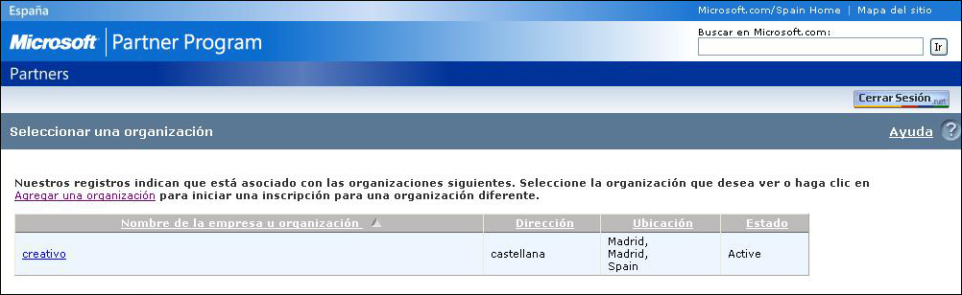  1 | En la pantalla Seleccionar una organización:  - Haga clic en el nombre de su empresa u organización.
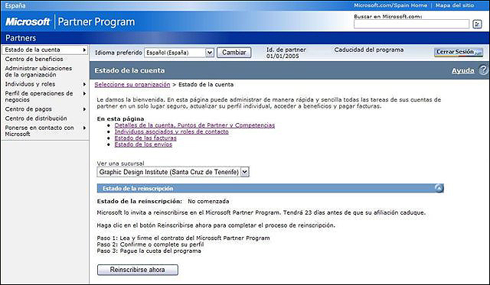  1  Roles requeridos  - Contacto principal del programa  - Contacto secundario del programa  - Contacto de competencias (si se han solicitado competencias)  - Contacto técnico del partner  - Contacto de ventas y marketing  - Contacto para envío de beneficios  - Contacto principal del programa  Roles requeridos para sucursales  - Contacto de la ubicación  - Roles específicos de competencias (si se han solicitado competencias) | Aparece la pantalla Estado de la cuenta para su organización.  Nota: antes de iniciar los pasos para renovar la inscripción, asegúrese de asociar los roles de partner necesarios para su organización (indicados debajo a la izquierda).  Para ello, seleccione Individuos y roles en el panel de exploración izquierdo y siga las instrucciones de la página.  - Cuando esté preparado para realizar la renovación, haga clic en Reinscribirse ahora.
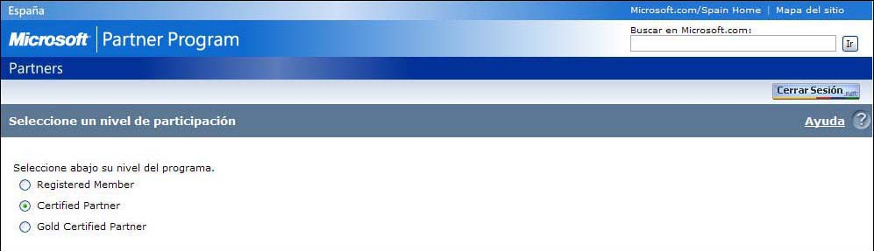  1  2 | En la pantalla Seleccione un nivel de participación:  - Seleccione el nivel del programa para la renovación.  Nota: el valor predeterminado de la selección es su actual nivel del programa. Incluso si la empresa desea renovar la inscripción en un nivel superior, se recomienda renovarla primero en el nivel actual para aprovechar la exención de requisitos (que se trata en la página 2 de esta guía).  - Haga clic en Siguiente.
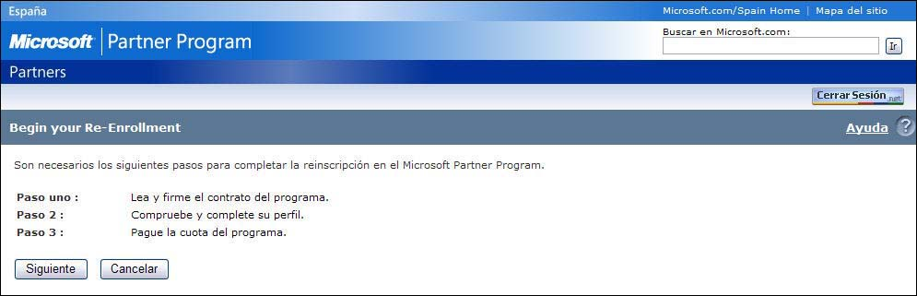  2  1 | En la pantalla Begin  Re-enrollment:  - Revise los pasos necesarios para completar la renovación de la inscripción.  - Cuando termine, haga clic en Siguiente.
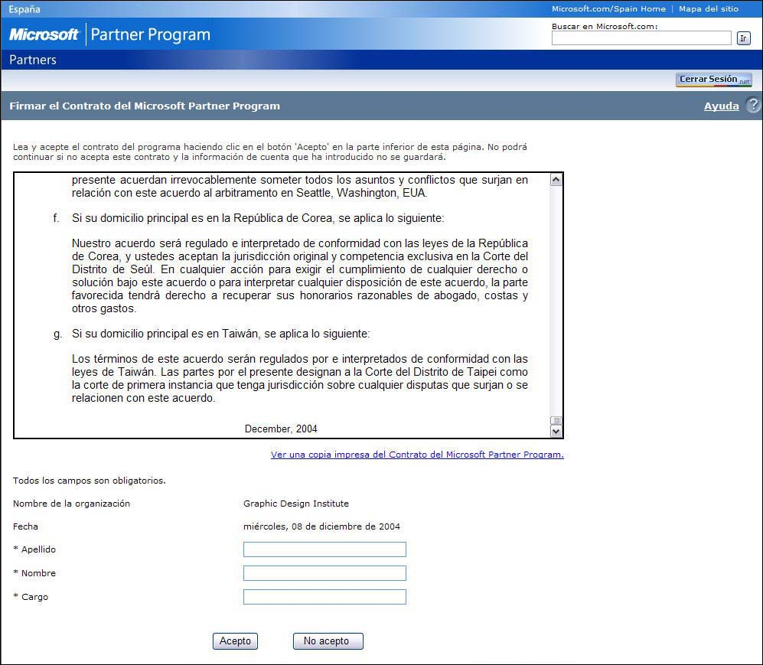  2  1  3 | En la pantalla Firmar el Contrato del Microsoft Partner Program se muestra el contrato del programa para que lo lea y lo acepte.  En esta pantalla:  - Lea el Contrato. Si lo desea, puede obtener una vista previa de una versión imprimible del contrato.  - Complete los campos requeridos.  - Cuando termine, haga clic en Acepto.  Nota: al aceptarlo se compromete a respetar el Contrato de Microsoft Partner Program.
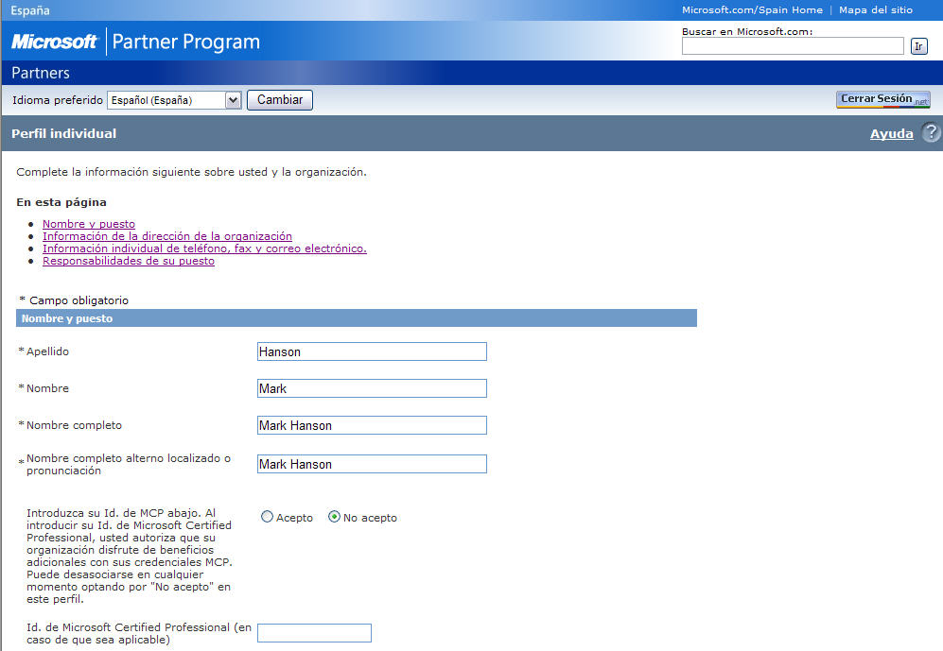  2  1  3 | En la pantalla Perfil individual se recopila información sobre usted y su empresa.  21 preguntas / 5-10 minutos  En esta pantalla:  - Compruebe que toda la información está actualizada y complete los campos que falten.  - Si es aplicable, escriba su Id. de Microsoft Certified Professional (MCP) para autorizar que la organización disfrute de beneficios adicionales en función de sus credenciales MCP.  - Cuando termine, haga clic en Siguiente.
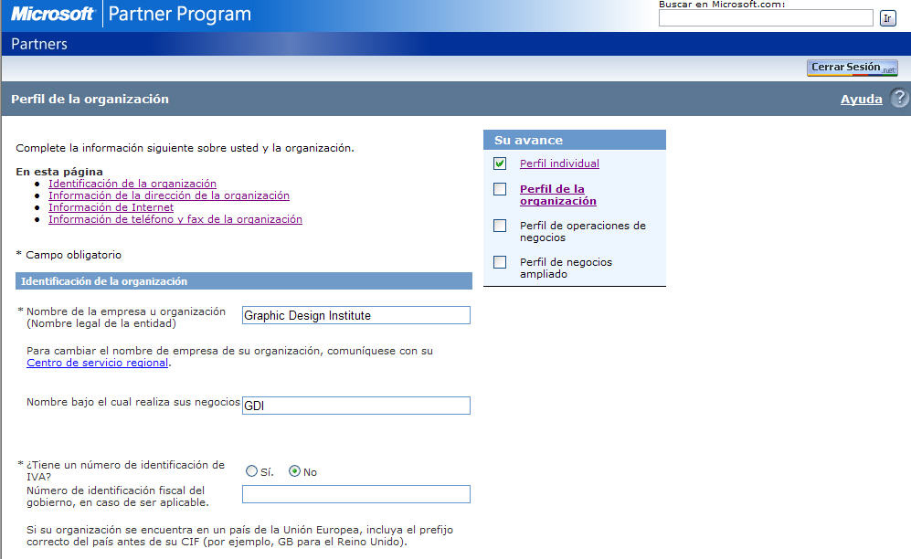  ✓  2  1  3 | En la pantalla Perfil de la organización se recopila información que Microsoft puede utilizar para desarrollar beneficios más específicos y oportunidades de asociación que se ajusten al tamaño de su negocio.  10 preguntas / 5-10 minutos  En esta pantalla:  - Compruebe que toda la información está actualizada y complete los campos que falten.  - Si es aplicable, especifique el número de identificación fiscal de la organización.  - Cuando termine, haga clic en Siguiente.
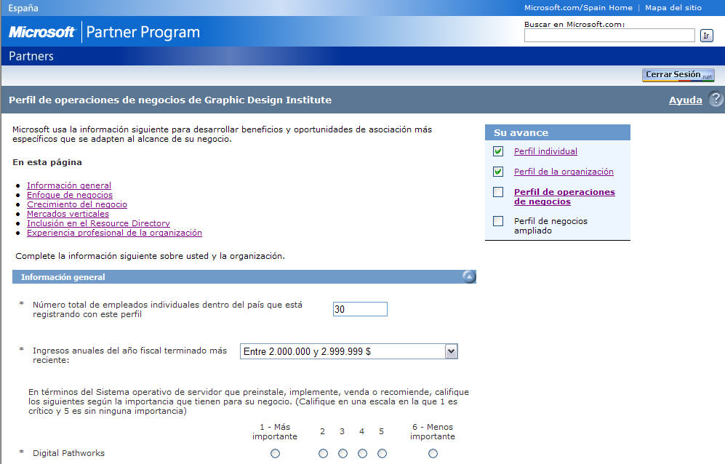  1  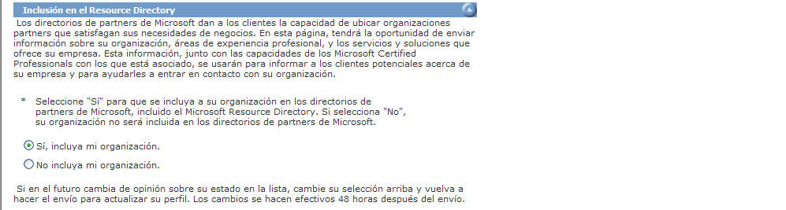  2  3 | En la pantalla Perfil de operaciones de negocios se recopila información sobre la empresa, por ejemplo enfoque de negocios y mercados verticales, que se utiliza para desarrollar beneficios más específicos y oportunidades de asociación para su empresa.  9 preguntas / 10-20 minutos  En esta pantalla:  - Compruebe que toda la información está actualizada y complete los campos que falten.  - Indique si desea que la organización figure en Microsoft Resource Directory.  Nota: si selecciona “Sí”, se le pedirá que complete un perfil de inclusión en Microsoft Resource Directory. Los datos recopilados se utilizarán para incluir con precisión los servicios y soluciones de la empresa en este directorio de referencias para clientes.
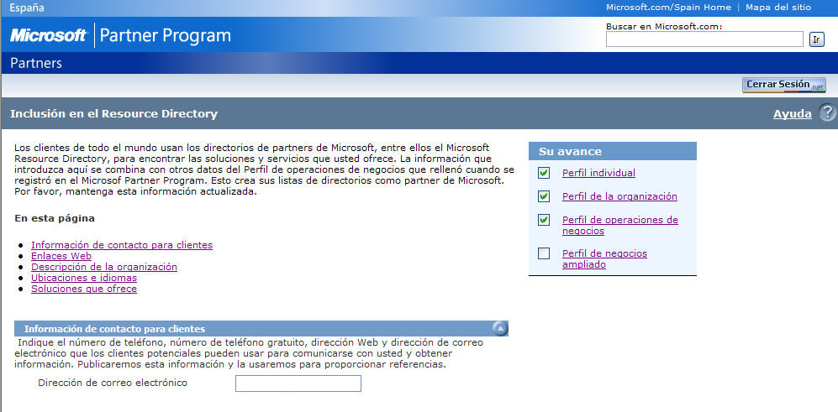  1  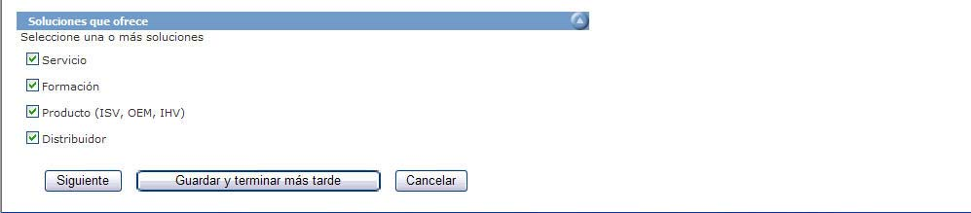  2 | Aparece la pantalla Inclusión en el Resource Directory si en la pantalla anterior ha indicado que desea que la organización figure en Microsoft Resource Directory. (En caso contrario, continúe a la pantalla siguiente). En este perfil se recopilan datos sobre la empresa que se utilizarán para incluir con precisión los servicios y soluciones de la empresa en el directorio de referencias para clientes.  11 preguntas / 10-20 minutos  En esta pantalla:  - Compruebe que toda la información está actualizada y complete los campos que falten.  - Cuando termine, haga clic en Siguiente.
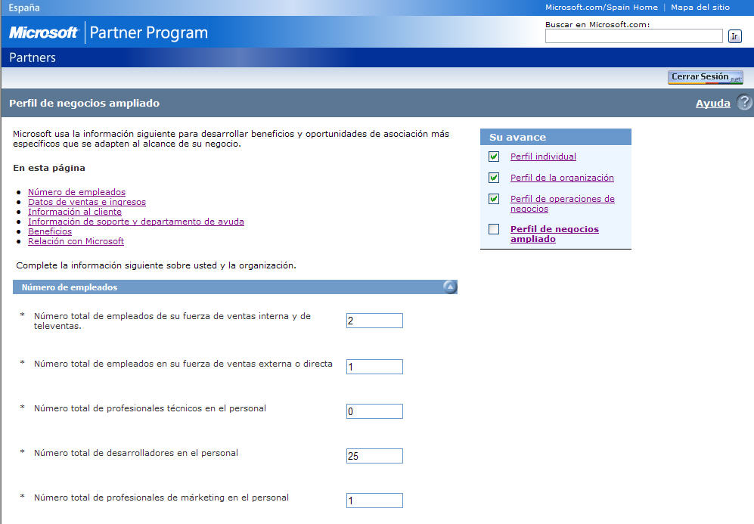  1  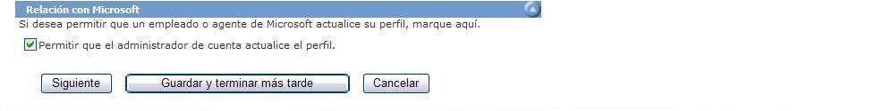  2 | La pantalla Perfil de negocios ampliado es la última pantalla de perfil. En ella se recopila información adicional sobre la organización: número de empleados, datos de ventas e ingresos, información al cliente, información de soporte y departamento de ayuda, y beneficios. Esta información se utiliza para desarrollar beneficios más específicos y oportunidades de asociación para su empresa.  15 preguntas / 15-30 minutos  En esta pantalla:  - Compruebe que toda la información está actualizada y complete los campos que falten.  - Cuando termine, haga clic en Siguiente.
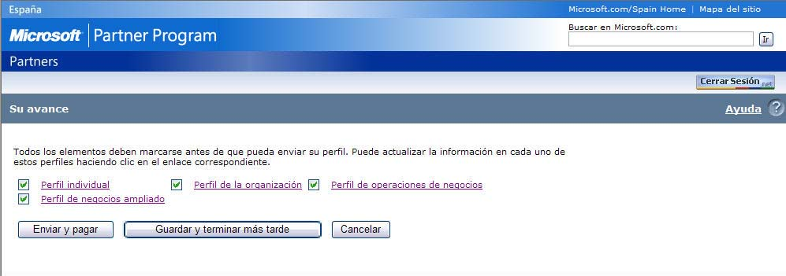  1  Nota: si ve el botón ‘Submit Profile’ en lugar del botón ‘Enviar y pagar’, es una indicación de que debe realizar más pasos para poder enviar el pago del programa. Vuelva a la página Estado de la cuenta y siga las instrucciones. | En el Panel de avance se muestra qué perfiles requeridos se han completado. Para poder continuar, los cuatro deben tener una marca de verificación.  Para volver a una de las pantallas de perfil, haga clic en el nombre de la página situado a la derecha de las casillas de verificación.  - Para completar la renovación de la inscripción en este momento, haga clic en Enviar y pagar.  Para guardar la información especificada y completar la renovación posteriormente, haga clic en Guardar y terminar más tarde.
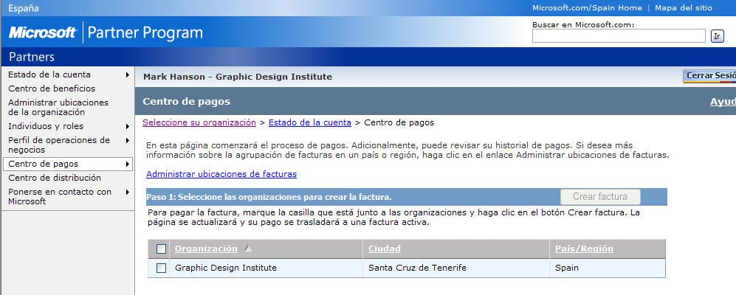  2  1 | En la pantalla Centro de pagos se realizan los pagos y se revisan los datos de facturación.  El primer paso consiste en crear la factura:  - Seleccione la organización haciendo clic en la casilla situada junto al nombre de la misma en el Paso 1.  - Haga clic en Crear factura.
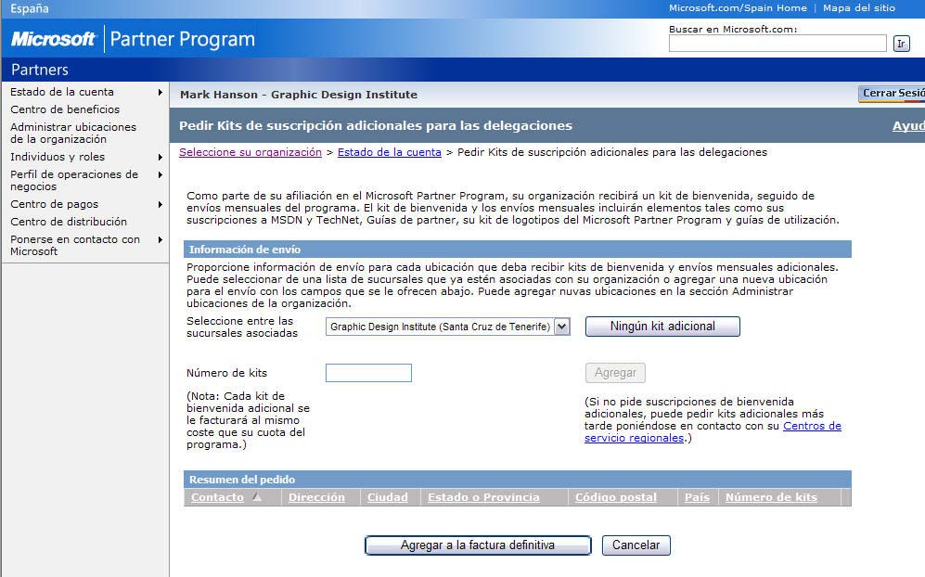  1  2  4  3 | En esta pantalla, puede solicitar Kits de suscripción adicionales para las sucursales.  Si no desea pedir kits adicionales en este momento, haga clic en Ningún kit adicional. (Puede pedir kits posteriormente).  Para pedir kits adicionales:  - Seleccione la sucursal asociada en la lista.  - Especifique el número de kits para la sucursal seleccionada.  - Haga clic en Agregar.  - Haga clic en Agregar a la factura definitiva.
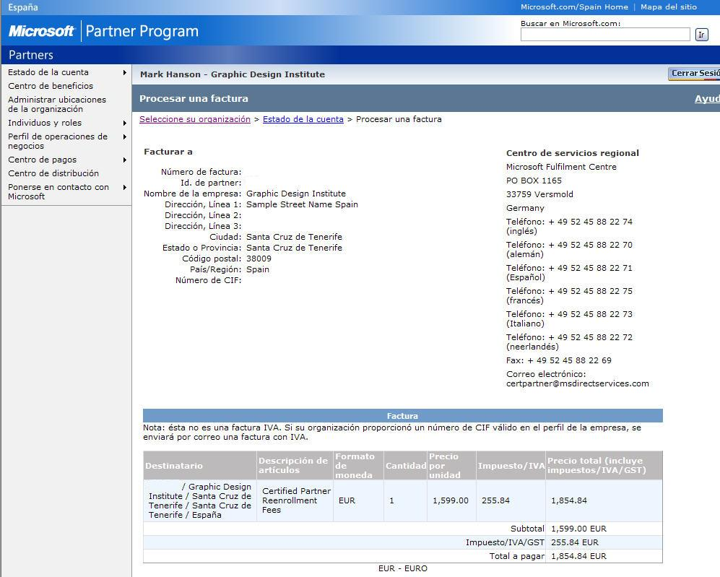  1    2  3 | En la pantalla Procesar una factura:  - Revise la factura.  - Si desea imprimir la factura, haga clic en Versión imprimible.  - Para seleccionar una forma de pago, haga clic en una de las opciones siguientes:  - Tarjeta de crédito  - Cheque  - Transferencia bancaria (sólo disponible en algunos países)
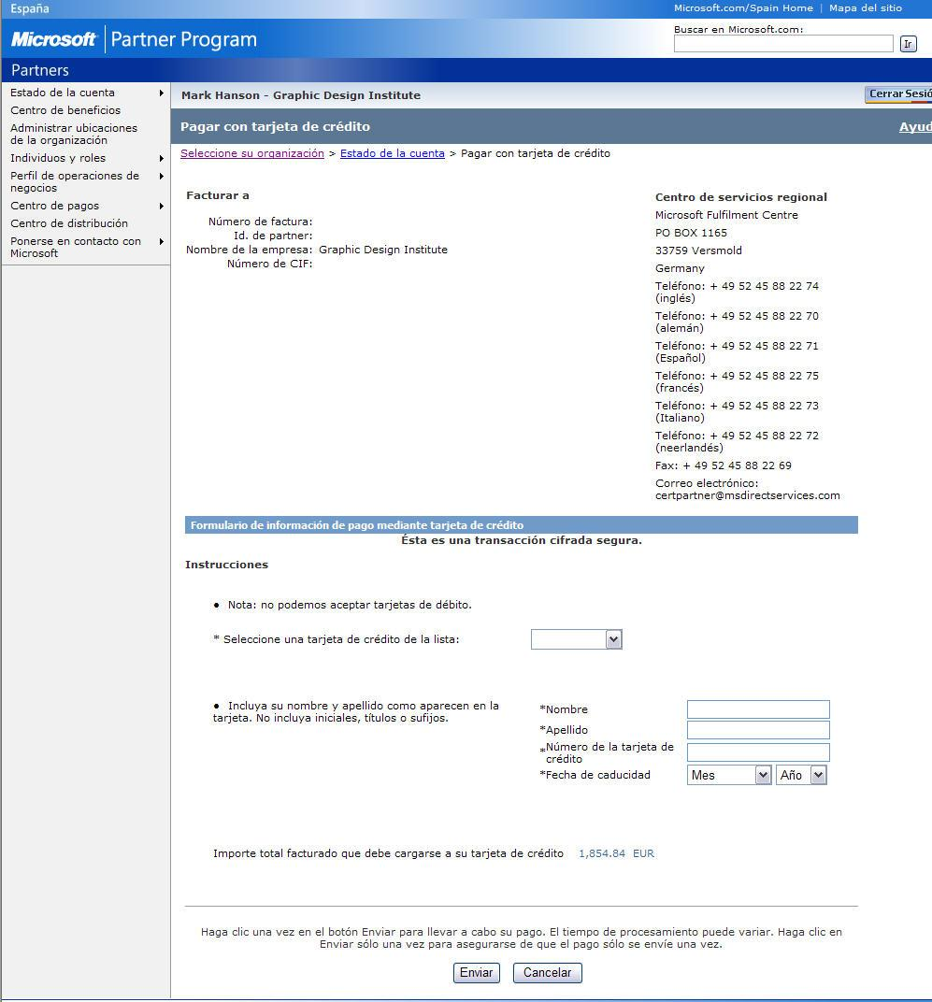  1  3  2 | En el caso de pago mediante tarjeta de crédito, en la pantalla Pagar con tarjeta de crédito se proporcionan las instrucciones necesarias.  En esta pantalla:  - Repase las instrucciones.  - Especifique la información de la tarjeta de crédito y el importe total que se cargará a la tarjeta.  - Haga clic en Enviar.
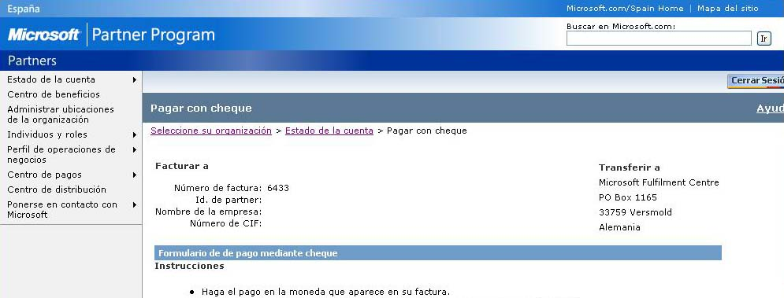  1  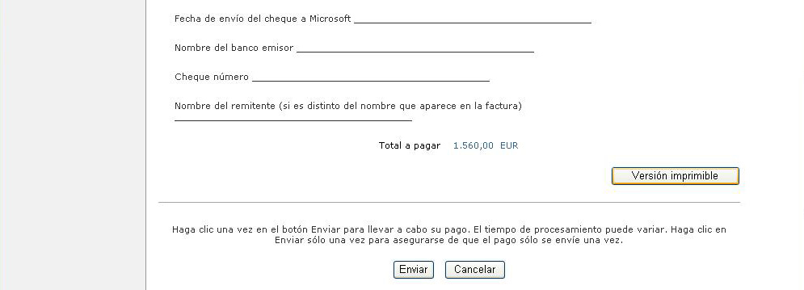  2  3 | En el caso de pago mediante cheque, en la pantalla Pagar con cheque se proporcionan las instrucciones necesarias.  En esta pantalla:  - Repase las instrucciones.  - Especifique la información del cheque y el importe total.  - Haga clic en Enviar.
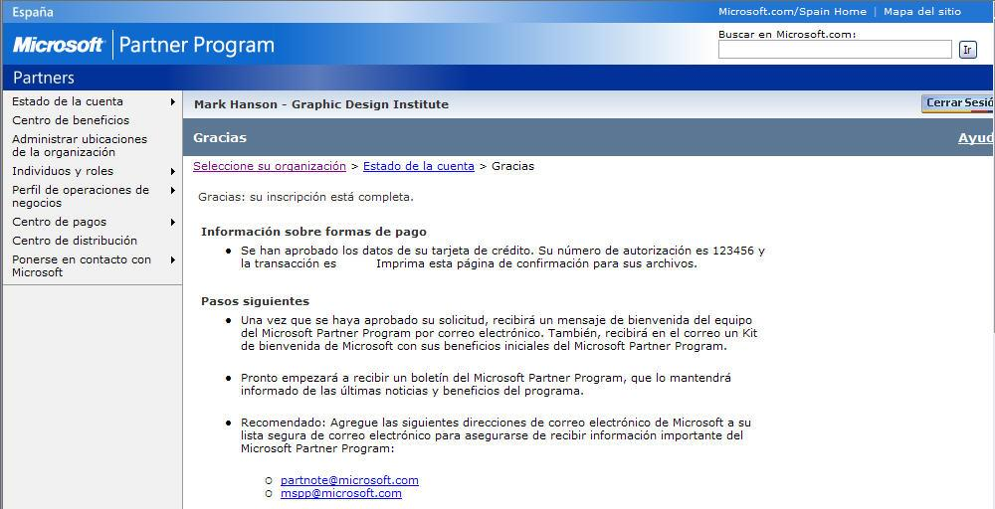   | Una vez enviado el pago, la pantalla Gracias confirma el pago, con lo que finaliza la renovación de la inscripción.  Además, en esta pantalla se ofrecen sugerencias para los pasos siguientes. Lea esta información detenidamente.  Después, puede volver a la pantalla Estado de la cuenta (para administrar otras tareas de la cuenta de partner) o al Centro de pagos (para efectuar el pago de otra organización) si hace clic en el botón correspondiente de la parte inferior de la pantalla.
De esta forma finaliza el proceso de renovación de la inscripción. Esperamos que esta guía le haya resultado de utilidad. Si desea formular algún comentario acerca de esta guía, envíelo a la dirección mpartners@microsoft.com.

Glosario de términos
Fecha de vencimiento del programa: último día del período anual de inscripción en el programa.
Sucursal: sitio adicional vinculado a una oficina principal que no ha abonado una suscripción completa o debe cumplir requisitos propios. Comparte los beneficios de la oficina principal, pero éstos los distribuye la oficina principal, en lugar de Microsoft. Cada sucursal dispone también de un Id. de partner único.
Sitio secundario: organización partner que cuenta con un Id. único y cumple los requisitos para recibir Partner Points. La factura de un sitio secundario la paga el sitio principal.
Período de gracia: período de 30 días naturales que comienza inmediatamente después de la fecha de vencimiento del programa. El período de gracia le otorga tiempo adicional para cumplir los requisitos del programa.
Sitio principal: organización partner que cuenta con un Id. único, paga la cuota de suscripción y cumple los requisitos para recibir Partner Points. La organización opta por pagar las facturas de otras organizaciones partner que cumplen todos los requisitos.
Oficina principal: organización partner que cuenta con un Id. único, paga la cuota de suscripción y cumple los requisitos para recibir Partner Points. Una organización puede tener varias oficinas principales. Cada oficina principal recibe beneficios completos.

Estado del programa
A continuación se ofrece información que le ayudará a conocer el estado actual del programa que se muestra en el sistema antes y después de renovar la inscripción.  Estado actual de la inscripción en el nivel del programa | La renovación de la inscripción ha comenzado, pero no ha finalizado. | La renovación de la inscripción ha finalizado.
Active |  | Idle
  Incomplete | Submitted
  Pending | Cancelled
  Rejected
Lapsed |  | Active
  Incomplete | Submitted
  Pending | Cancelled
  Rejected
No renovada |  | Active
  Incomplete | Submitted
  Pending | Cancelled
  Rejected

Active: ha cumplido todos los requisitos del programa y recibe todos los beneficios asociados con su nivel del programa.
Cancelled: ha solicitado dar de baja su participación en el programa.
Expired: si no ha realizado la renovación, la inscripción actual entrará en el estado “expired” al cabo de 18 meses tras la fecha de vencimiento del programa.
Idle: si lleva a cabo la renovación antes de la fecha de vencimiento del período anual en curso del programa, se encontrará en el estado de inscripción “Idle” hasta que venza la inscripción actual. En la fecha de vencimiento del programa, la inscripción “Idle” pasará al estado activo.
Incomplete: se ha iniciado el proceso de solicitud pero no se ha completado.
Lapsed: no ha realizado la renovación durante el período anual del programa y se encuentra en el período de gracia de 30 días.
Not re-enrolled: ha transcurrido el período de gracia de 30 días y no ha llevado a cabo la renovación. Puede permanecer en el estado “not re-enrolled” durante 18 meses a partir de la fecha de vencimiento del programa.
Pending: ha cumplido todos los requisitos no relacionados con el pago y está a la espera de que se completen los pasos del proceso de pago a través del Centro de servicios regional (aplicable en el caso de pago por transferencia, cheque, etc.).
Rejected: Microsoft Corporation ha anulado su participación en Microsoft Partner Program y no puede volver a solicitarla.
Submitted: ha enviado el perfil.

